试题库管理系统设计方案

绪论
随着以计算机技术为核心的信息技术迅猛发展和广泛应用，网络教学已经成为各地教育改革和发展的重要方向。同时信息技术为网络教育提供了新的学习环境。试题库管理系统就是目前迅速发展起来的计算机辅助教学的一种有利工具。试题库管理系统作为考试理论与科学技术有机结合的产物，迎合了教育工作者发展的需求，引起教育界广泛关注。一个设计优良的试题库管理系统在教学活动中具有十分重要的意义，将极大地提高资源的利用率和工作效率，减轻教师的出题、组卷等繁重的工作量。

传统出题的不足
传统出题需要翻阅大量的参考资料，从茫茫题海中寻找出几十道题，要考虑知识点范围，难易程度，题目能否考查学生的综合能力等诸多相互关联的因素，因此出一份教师自己满意的试卷，往往需要耗费大量的时间和精力。即使是同一门课程，因每次教学任务不一定相同，按正常的教学规律，每次考试也同样需要重新出题，这样，又要进行相同的工作。而且因教师学识水平的差异，以及对大纲和教材的理解程度不同，造成的试卷偏难、过易或太偏等现象，影响教学反馈信息的客观性和准确性。
所以建立试题库是现代考试发展的必然趋势。建立与使用试题库的目的就是为了克服在命题中人的主观性和片面性，降低考试命题的工作量，提高考试命题的客观性、公正性和科学性，以及命题的质量和效率。
因此，对传统的考试进行改革成为一个新兴课题，这也是国家863计划纳入到科研领域之一。从学校或者培训机构的角度来看，如何有效的进行考试的组织管理，对考试系统提出了很多不单是技术上的问题，也是一种管理思路和管理方法的变革。对于考试环节中的许多重要因素，比如考试的公平性、有效性和易于管理，考试结果的全面分析，为以后的教学改进提出准确详实的指导性报告等，也都是校方的重要需求。

试题库管理系统的意义
在教学过程中，考试是一个重要的环节，试卷的质量直接影响着考试的公平性、公正性和客观性。试题库就是为了适应考试工作的进一步科学化、标准化而发展起来的。它严格遵循教育测量理论，是在精确度教学模型基础上建立起来的教育测量工具。试题库管理系统的建立具有如下意义：
- 试题库集中管理和共享使用
分散运行的题库，一般都无法保持一个专家群体，如果由任课教师修订，则容易导致题库总体质量下降，故一般题库都是由统一的权威机构来进行维护和管理。而题库同时也要具备广泛的使用才能真正具有价值，基于网络的题库则可以解决此问题。
- 智能和科学的组卷方式
考试要达到预期的效果，需要有一份高质量的试卷来测试考生。要得到一份满足用户要求的试卷，需要科学的组卷方法。计算机可根据一定的组卷算法，从题库中抽出满足组卷条件的试题，使生成的试卷尽可能满足组卷要求。
- 具有快速和高效的优点
传统考试中，教师要准备一次考试，从搜集资料开始，选考题、印制考卷、考试、批改、最后记录分数，工作量十分繁重，工作周期也从数周到数月不等。而使用了计算机的辅助考试系统，可以大大提高工作效率，缩短考试周期。

试题库管理系统体系结构

试题库系统的设计性原则
设计原则主要包括以下几个方面：
- 开放性
系统要能够承载课程的题库、试卷库。题库、试卷库可以随时进行增加、删除、修改等维护。
- 组卷的科学化、标准化与智能化
根据组卷策略自动随机抽题组卷。
- 系统的安全性
对系统不同等级的用户分别设置不同的权限。
- 界面友好性
系统界面力求友好，要具有易用性、悦目性，系统安装方便、维护简单。

软件结构设计
图（2.1）为试题库管理系统的软件结构图，系统分为“系统管理”、“试题库管理”和“试卷库管理”三大功能模块。
“系统管理”模块处理用户的新增、删除和用户信息的编辑等用户维护工作；权限的设置和分配；系统的备份、恢复等基本维护操作。
“试题库管理”模块负责试题的维护，包括试题的录入、删除和编辑；试题类别的维护，如英语四级、六级题等类别。
“试卷库管理”模块负责试卷的自动生成；试卷的归档、编辑和删除等。
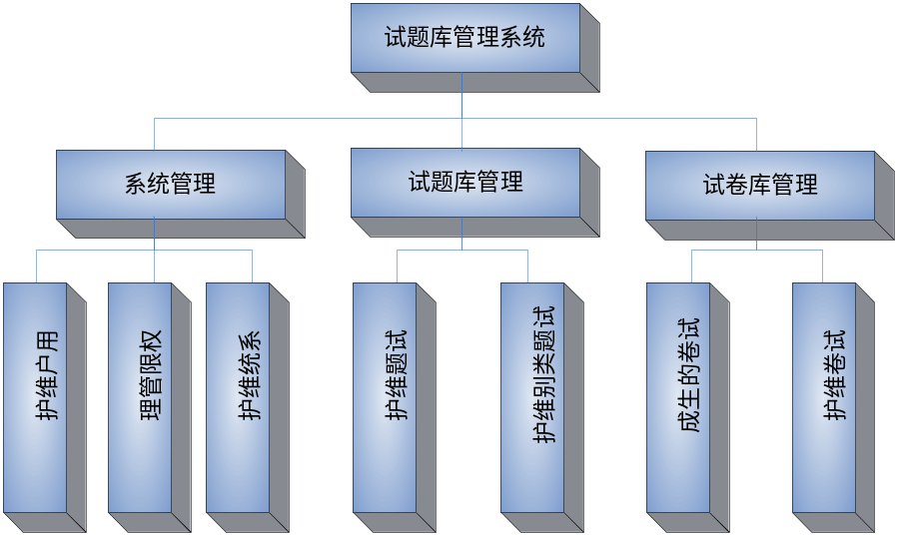
图 2.1 系统软件结构

系统模块的详细设计与实现

系统管理模块
用户维护，包括新建用户、对用户进行属性编辑、删除用户和对用户指派角色。系统初始化时，具有一个管理员用户，该用户具有创建用户和角色的权限。
权限管理，包括角色的新建、编辑、删除。将角色赋予某用户，则该用户具有该角色所具有的权限。权限指是否允许某种操作。试题库管理系统具有的操作包括“试题录入”“试题修改”“试题查询”“出卷”“试卷归档”“试卷下载”等等。如“试题录入员”角色，它具有新增、编辑试题的权限。
系统维护，包括题库的备份与恢复，人工或按计划自动备份，保障试题库的稳定和安全。

系统管理界面示意
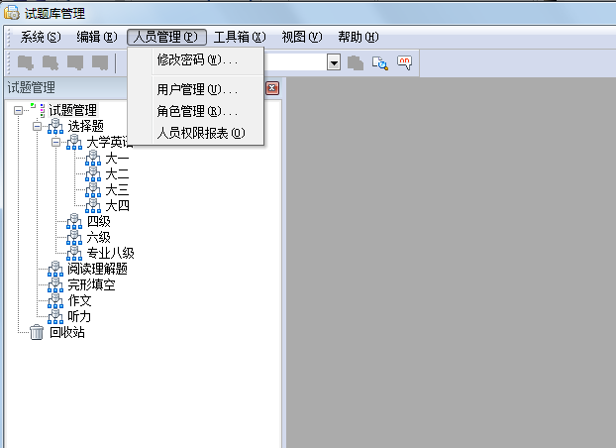
图 3.1 人员管理操作菜单
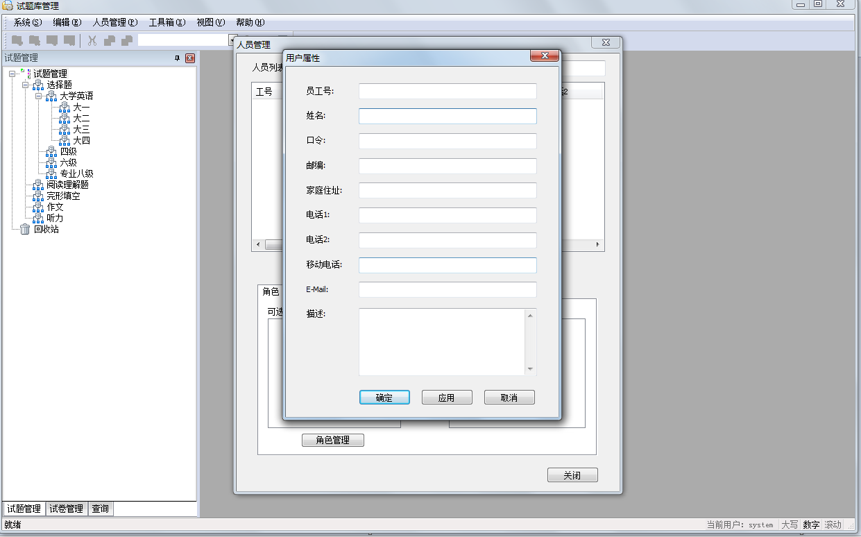
图 3.2 新建人员对话框

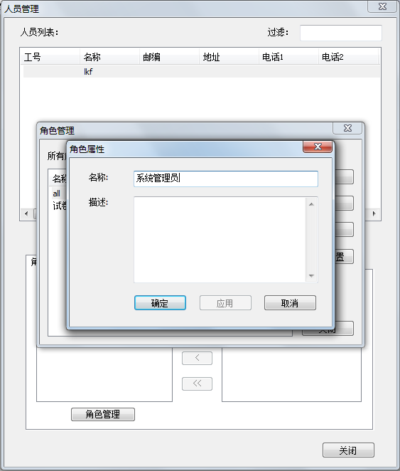
图 3.3 新建角色对话框
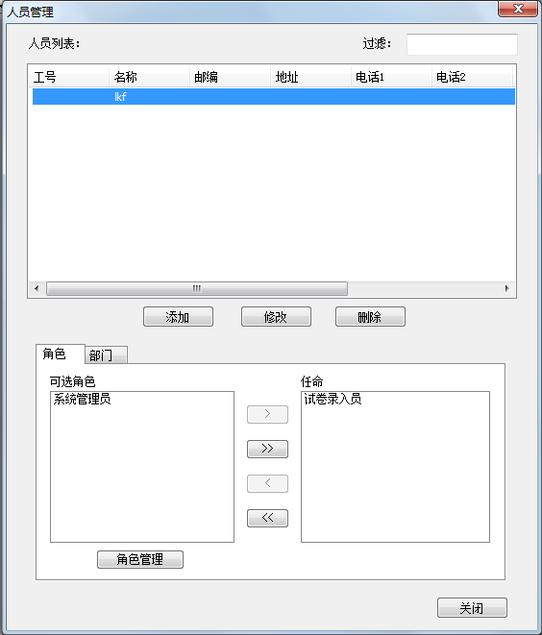
图 3.4 人员角色任命对话框

试题库管理
“试题库管理”模块包括“试题维护”与“试题类别维护”两个功能模块。“试题维护”包括：试题新增、试题修改、试题删除与试题查询；“试题类别维护”包括类别的创建、修改、删除等功能。

试题库的设计原则
试题库是将题目按照一定原则组合起来的集合体。首先，题目必须是优质的，对学科知识分类、层次分类、难度分类有一定的代表性，这需要大量的人力和时间去进行命题和收集。其次，题目是相对独立的，它们之间没有紧密的联系，每个题目都可以自成整体，独立用于测试。再次，要依据一定的规则组合题目，没有规则的题目集合，只能算是零散的堆集，失去建立题库的意义。可见，优质题库的建设是一个艰辛的过程，需要全盘考虑、精心设计、仔细实施。结合学科特点，经过分析归纳，我们认为题库建设应当遵循以下设计原则。
- 理论性原则
教育测量学是研究如何测量学生的学业成绩、学习能力等问题的一门学科，是改进教学、实行科学化教育管理和教育研究的重要工具，所以，题库的建设要建立在教育测量学原理的理论基础上。
a. 要根据学科特点，合理设计题型
试题库中的题型可分为客观性题目和主观性题目。客观性题目包括单项选择题、多项选择题、是非判断题、填空题等，它具有标准的答案和客观统一的评分标准，评分不为阅卷者的主观意志所转移。不过客观性题目容易助长猜测行为，由于错误答案的存在，容易向学生提供学习错误信息的机会。主观性题目要由被试者自己的答案来回答所提出的问题，能测试出被测试人的综合认知能力，如简答题、问答题、论述题、编程题、证明题和计算题等。不过主观性题目的答案不唯一，评分标准难以掌握，评分容易受阅卷者主观因素的影响。这两类题目都有各自的优点和不足之处，在建库前要仔细分析学科的特点和课程的考核目标，做好题型的选择。
b. 入库的题目要适用于测量理论的统计分析
为了更好地发挥考试的作用，要深入地对考试结果进行分析，这需要检测考试采用的试题是否符合大纲要求，是否符合相应的命题原则，是否适用于考试等等。因此，收集好的题目要进行测试，采用统计分析技术，对测试所得的结果进行客观的定量分析，确定每道题目的难度和区分度等指标，然后根据这些指标对题目作进一步的筛选，保证入库的题目是优质的。
c. 试题库的题目必须有一定数量的保证
试题库中题目的数量不但从内容类别、能力层次、难度水平及题型等主要方面分布要合理，而且在这些方面相互交叉的每个“结合点”，都应该有足够数量的题目，否则，会出现“断层”现象。如果题库的题量过少，连续性考试和试题的短期内不重复曝光就难以保证了，也很可能造成学生收集试题等不良现象。特别是用于计算机自适应考试的题库，如果题量少，往往会造成因抽取不到适合被试者能力的题目而被迫中途终止考试。一般说来，题库中题目的总量达到试卷题量的30倍以上是较为合适的，从这样的题库中抽取试题，试题的质量较高，对考试的效果和作用有较好的保证。
- 层次性原则
美国心理学家布鲁姆将教育目标划分为认知目标、情感目标和运动技能目标三大类，其中每类目标都是一个多类别、多层次的目标体系。这种分类法使人们对教育目标的深度和广度有了新的系统的认识，因此颇受教育界的欢迎。认知目标是指与智力活动有关的学科教学目标，可以划分为识记、理解、应用、分析、综合、评价这六个由简单到复杂的难度层次，形成了由简单到复杂的目标阶梯，其中高层目标包含低层目标，是在较低目标的基础上发展起来的。
不过，在这六个层次的认知目标中，各个层次存在着交叉重叠现象，在实际的教学、测验中很难把这些目标明确划分开来。因此，在大多数情况下将认知目标划分为识记、理解判断、掌握应用三个层次。
建立试题库前将相应课程内容的知识点按以上三种认知目标进行分类划分，并编制和收集相应的题目。
- 全面性原则
教学大纲不仅是教师开展教学的直接依据，也是检查教学质量的基本尺度，同样也是考试命题的根本依据，唯有试题能够准确地体现教学大纲的要求，才能通过考试有效地检验教学质量和学生的学习情况。因此，采用的试题要与教学大纲要求的认知层次和掌握程度相符合。
试题库应该能够涵盖教学大纲要求掌握的全部知识，才能正确体现教学大纲的精神，做到不失偏颇。教学大纲要求的知识点都应该有相应的题目，而且各个单元、各种题型的题目数量要形成一定的比例关系，否则会容易造成组卷后试题的章节比例分布不理想或者试卷的总体难度难以把握，影响统计数据的准确性。

试题采编
试题是题库质量的基础，确保试题质量和数量是题库研制的首要任务。所以试题采编是构成题库系统基础。试题采编应遵循以下6个选题原则：
- 目标性原则
编拟和选择试题，遵守教学目标。教学目标既是教学根据，也是对学生学习的要求，又是检查教师的教学质量、鉴定学生的学习水平的客观标准。
- 层次性原则
根据布鲁姆的教育目标分类学理论，将试题划分为识记、理解、应用、分析、综合、评价6个难度层次。
- 标准化原则
所谓标准化就是要采用CPT理论或琅T理论根据教育目标分类层次并结合专家经验确定试题的难度。
- 覆盖性原则
题库的试题覆盖学科教学大纲和教材要求掌握的全部知识，按章节拟题。
- 等效性原则
每一门课程的试题，对学生的“行为反应”应具有等效性，保证按统一考试蓝图拼制的不同试卷具有同等测试效能。
- 适应性原则
题库试题能够适应多种目的的考试组卷。
依据上述原则，对各种题型的试题设计如表（2.1）所示共有属性参数。
表 2.1 试题共有属性
属性名称 | 说明
知识点编号 | 试题属于那个知识点
难度评价 | 易、交易、中等、较难、难
难度系数 | 量化参考标准为：[0.1,0.2),[0.2,0.4),[0.4,0.6),[0.6-0.8),[0.8,1.0)
试题组卷次数 | 试题被使用多少次
试题题型 | 单选、多选、阅读理解、改错、作文、听力
试题类别 | 大学英语一级、二级、三级、四级、六级等
试题正文
试题参考答案

试题库管理界面示意
图3.5为试题管理的主操作界面，左边树形结构表示试题的分类，图示为英语试题库的分类，按题型“选择题”“阅读理解”“完形填空”“作文”“听力”五大类，每题型按英语级别进行分类，如大学英语、四级考试、六级考试等。右边显示的是类别的属性，可以在树上直接新建新的类别。
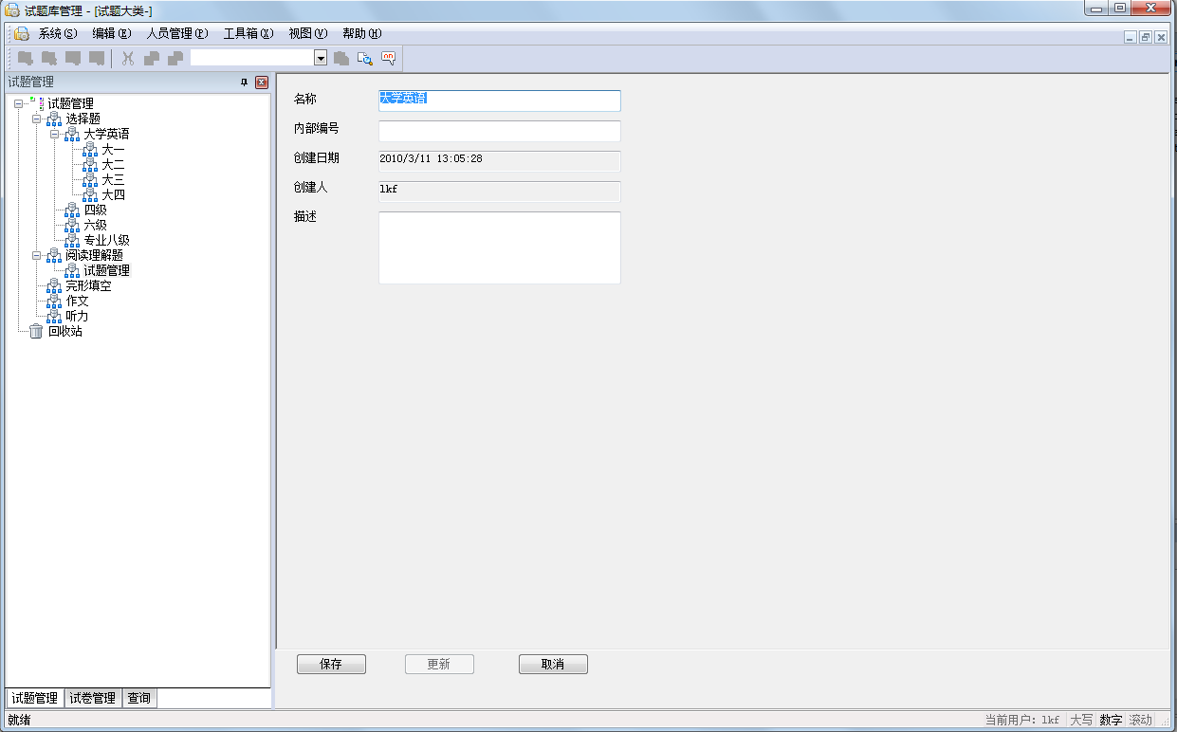
图 3.5 试题管理主界面
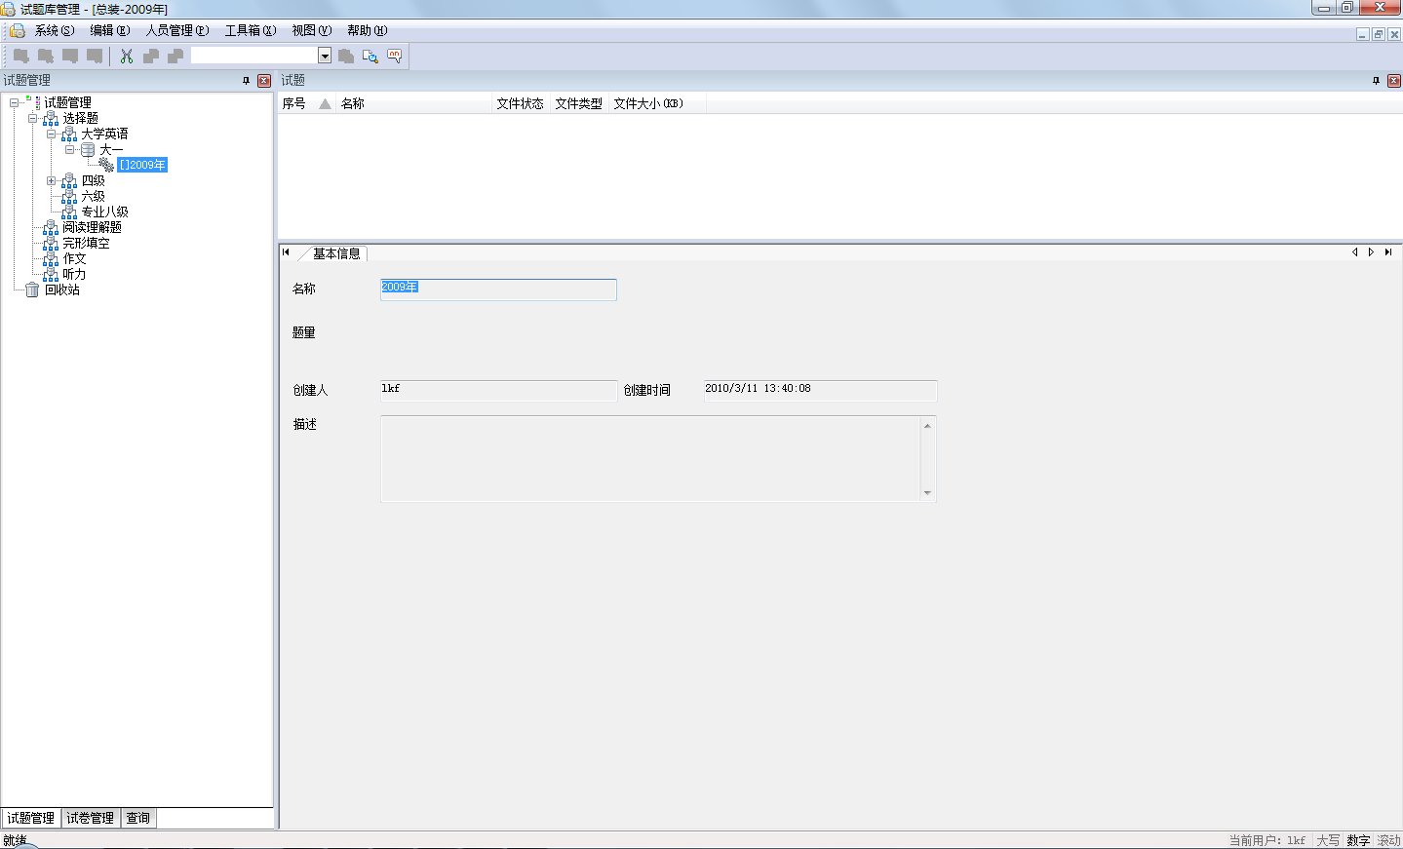
图 3.6 某分类下的试题
图3.6显示大一英语2009年类别中的试题情况，右上角的列表框显示该类别的试题，下面显示类别的属性如当前题量等属性。
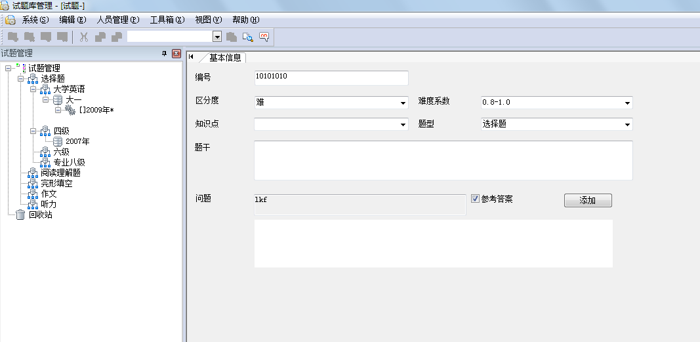
图 3.7 新建选择题
图3.7显示大一英语2009年类别中的新建选择题。

试卷库管理

试卷的分类管理
将试卷按照类别进行分类管理，如图3.8所示为英语试卷的管理分类，图左边的树形结构为分类树，可以在分类上新建子分类，如大学英语新建四个子分类；也可以在根下新建大分类。右边为分类的属性。
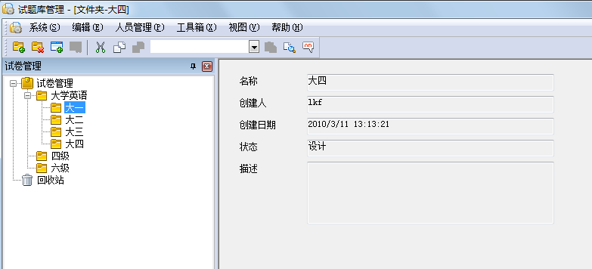
图 3.8 试卷分类管理

组卷
组卷通常分为智能组卷与手工组卷两种方法。

智能组卷
按照心理教育测量理论的发展阶段划分，试卷的计算机生成策略可以飞为如下两个方案：
- 经典理论下的计算机组卷方案
试题库的一个重要的功能，是要为成批生成具有指定约束条件的试卷供应足够试题。计算机组卷是依托试题库，在适当的理论指导和计算机辅助工具的帮助下完成。计算机辅助工具现已不再是主要问题，而关键问题在于算法，有了算法，系统自动选题，并按一定的顺序组成试卷，排版输出将变得非常容易。
试卷生成的多重约束条件，大体上可分为如下几方面：
- 心理测量学约束条件，如难度、区分度等；
- 测验格式的约束条件，如测验题型分布、测验总题量；
- 测验内容能力约束，如章节覆盖面，认知层次要求等；
- 其他方面的约束条件，如生成平行试卷等；
最后要实现目标，约束条件越多，越严格，实现越困难，对试题库容量、质量、组织结构等要求越高。
在经典理论的指导下，计算机生成试卷最简单的方法是按测验规划样表(即细目表)由计算机从题库中逐题检索。采用这种算法，计算机在开始工作以前，由命题专家按多重约束条件下目标要求，把应选试题确定下来，如填写双向细目表，进而确定试题参数编码，有了试题参数编码，将其录入计算机，由计算机按编码检索、调取。实际上，此种方法只是将题库作为试题存储空间，将命题后的题卡检索改为计算机检索，并非真正意义上的题库系统。另一种方法是按目标条件要求生成试卷系统。我国较早的一批题库均采用此方法。分别定义钢性指标和弹性指标，按所有指标抽取，不满足时，按弹性指标逐级放松，以求达到满足解，当最终无法满足条件时，本次抽题失败，放弃。
在经典理论指导下，智能组卷系统可分为：
- 按测验规划的详细列表和路径进行检索，即“拼凑模型”，缺点是约束条件苛刻，入库题目的使用效率很低，试卷生成困难。
- “概率统计模型”，是一种向量模型，向量的每一坐标代表试卷生成的一个参数，试卷生成的过程，就是改变参数值、不断增加与整卷模型拟合度的概率值的过程。
- 利用“最优性原理”模型，把制约试卷生成的约束条件转换为目标函数，进 而转换为一组线性方程组，试卷生成过程就是求线性方程组解的过程。
2）项目反应理论(IRT)下的组卷方案
项目反应理论是对照目标测验信息曲线来选择试题、生成试卷。可通过设计与实现不同测验信息曲线办法解决，关于测验内容能力覆盖方面，可利用测验信息函数解决，在决策点求信息函数，使信息量最大。到目前为止，IRT理论仍旧存在较多问题，如多级赋分的主观题方面尚无成熟的理论与技术，参数计算会碰到困难，项目信息函数的可加性遭到破坏且难于得到等。而且，对于IRT方法，由于所有的信息基于试测结果，所以试测必不可少，工作量和经费的投入极大。

手工组卷
有些用户需要自己手动选取试卷中的每道试卷，这就要求系统提供手工组卷的功能。特别是个人组卷和作业组卷更需要使用手工组卷。
手工组卷允许用户通过人机对话方式指定试题的指标参数来选择试题生成试卷。可用不同的方法指定指标参数选题，可指定试题编号或逐项指定试题的难度和区分度等指标，并允许进行调整，生成符合要求的试卷。这种组卷方式，比较适合于在具体的教学环境下，生成有针对性的试卷。其组卷过程和智能组卷的过程一样。手工组卷的特点是为教师提供方便的查询试题和分析试卷的功能。一般教师进行组卷时，希望能够有一个清晰的知识结构图，在此基础上能够清楚地了解试题的知识点分布。

组卷界面
图3.9为组卷界面，用户输入题型、题量难道系数等约束条件，如一份试卷选择题20题，难度系数0.4-0.6，阅读理解题5题，难度系数0.6-0.8，完形填空1题，难度系数0.2-0.4，作文1题，难度系数0.4-0.6，输入完成后，系统自动生成试卷，并入库归档。
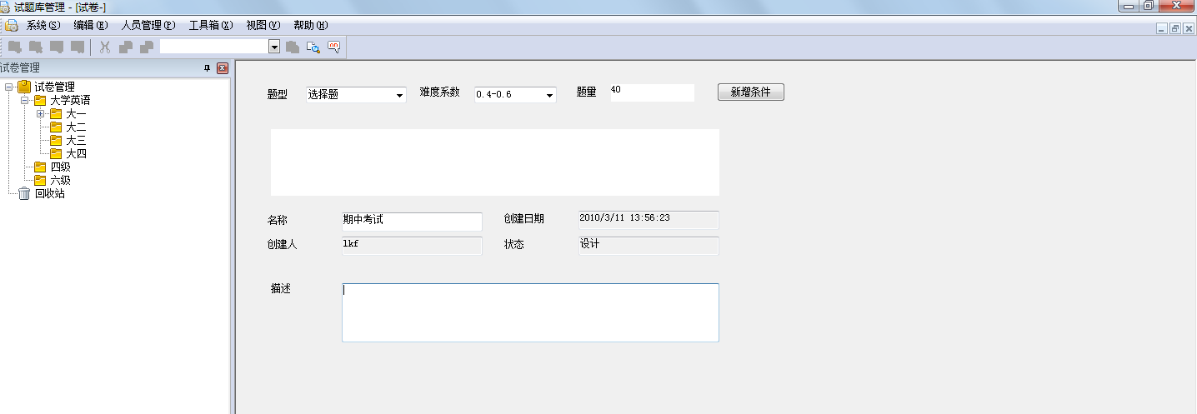
图 3.9 新建选择题

查询
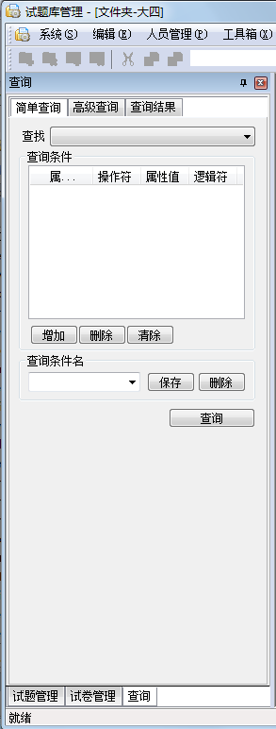
图 4.1 查询
图4.1为系统提供的查询界面，通过此界面可以对库中的试题与试卷进行查询。通过查询，可以快速的定位试题和试卷，便于用户进行修改查看等操作。首先用户在查找下拉框选择要查找的对象，如试题。在查询条件列表输入查询条件如名称等于ABC，可以对多个查询条件采用逻辑或、与方式组合查询。

